ABIGAIL

VALENCIA

MENDOZA

SESIONES ORDINARIAS, EXTRAORDINARIAS Y SOLEMNES

* 02 DE JULIO SESION ORDINARIA
* 04 DE JULIO SESION EXTRAORDINARIA
* 09 DE JULIO SESION EXTRAORDINARIA
* 16 DE JULIO SESION ORDINARIA
* 30 DE JULIO SESION EXTRAORDINARIA
* 01 DE AGOSTO SESION EXTRAORDINARIA
* 01 DE AGOSTO SESION EXTRAORDINARIA
* 06 DE AGOSTO SESION ORDINARIA
* 20 DE AGOSTO SESION ORDINARIA
* 26 DE AGOSTO SESION SOLEMNE
* 29 DE AGOSTO SESION EXTRAORDINARIA
* 29 DE AGOSTO SESION EXTRAORDINARIA
* 29 DE AGOSTO SESION EXTRAORDINARIA
* 30 DE AGOSTO SESION EXTRAORDINARIA
* 30 DE AGOSTO SESION EXTRAORDINARIA
* 03 DE SEPTIEMBRE SESION ORDINARIA
* 03 DE SEPTIEMBRE SESION EXTRAORDINARIA
* 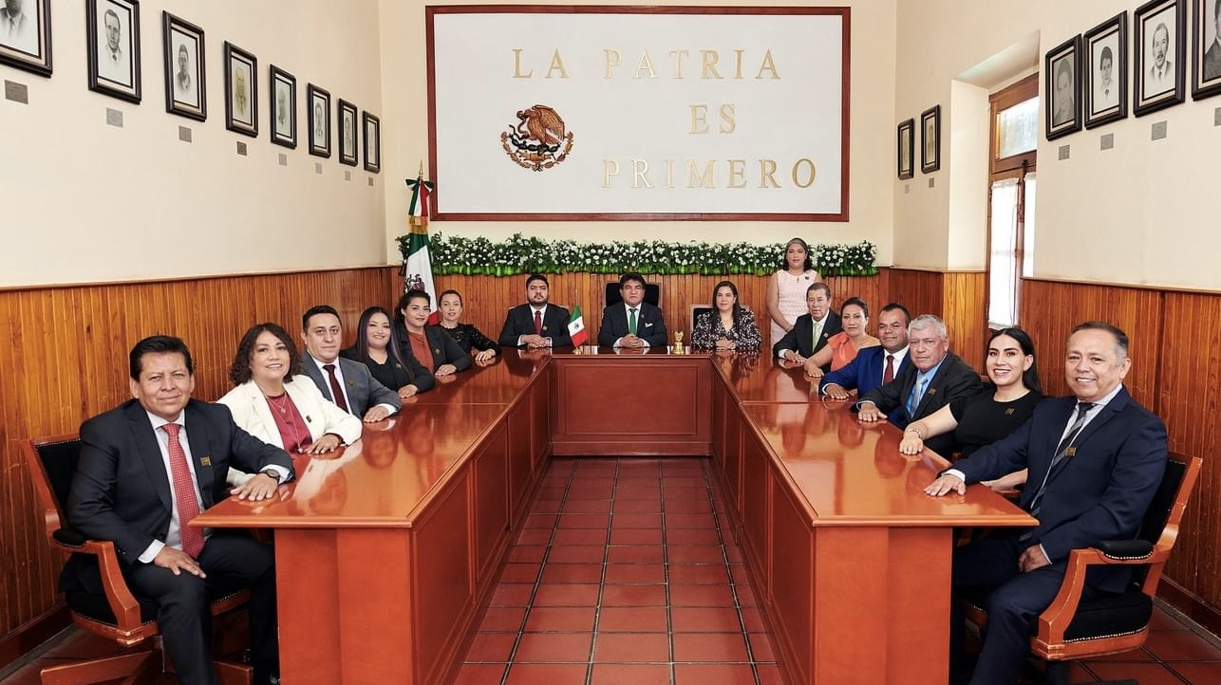05 DE SEPTIEMBRE SESION SOLEMNE

AVTIVIDADES REALIZADAS

01 DE JULIO SE LLEVO ACABO EL 1ER ANIVERSARIO DE LA DECLARATORIA DE HUICHAPAN COMO ZONA DE MONUMENTOS HISTORICOS

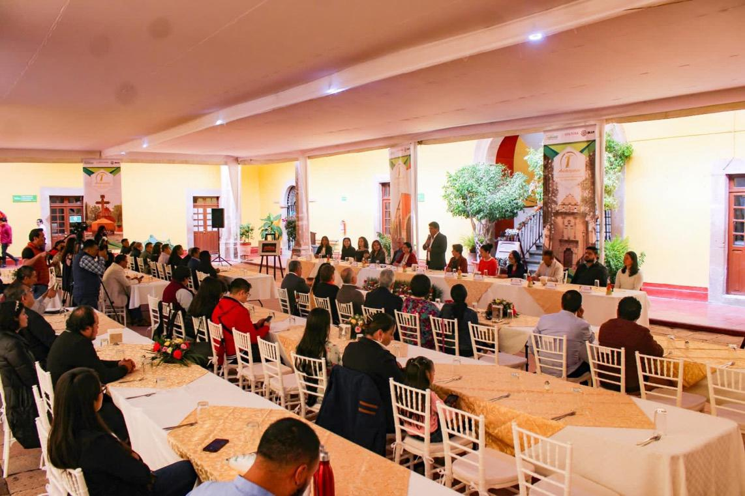

10 DE AGOSTO, POR INVITACION DEL C.EMETERIO MORENO MAGOS Y DE LA SECRETARIA DE OBRAS PUBLICAS, SE DIO EL BANDERAZO DE INICIO DE OBRA DE DOS CALLES, UNA DE 2,614 METROS CUADRADOS Y LA OTRA CON 2,428 METROS CUADRADOS .

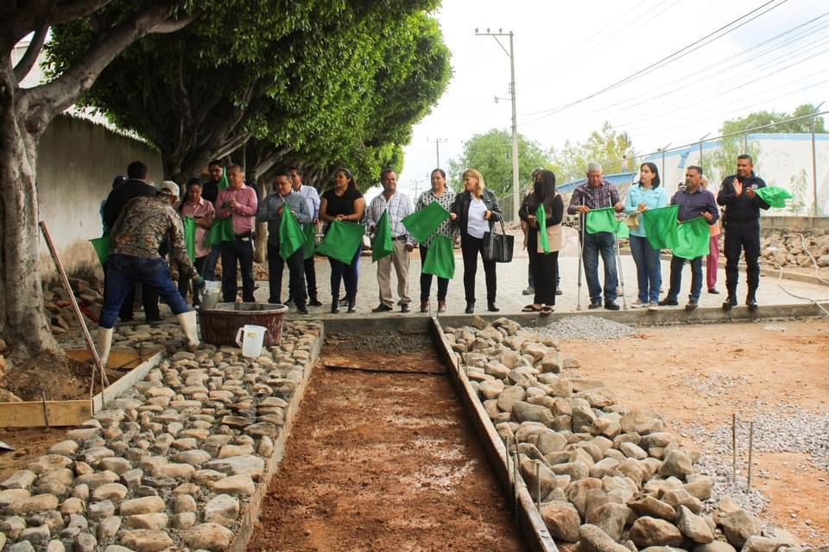

22 DE AGOSTO ASISTI AL EVENTO DE CELEBRACION DE LAS Y LOS ADULTOS MAYORES DE NUESTRO MUNICIPIO, ASI MISMO SE LES HIZO ENTREGA DE APOYOS ASISTENCIALES A QUIENES MAS LOS NECESITAN.

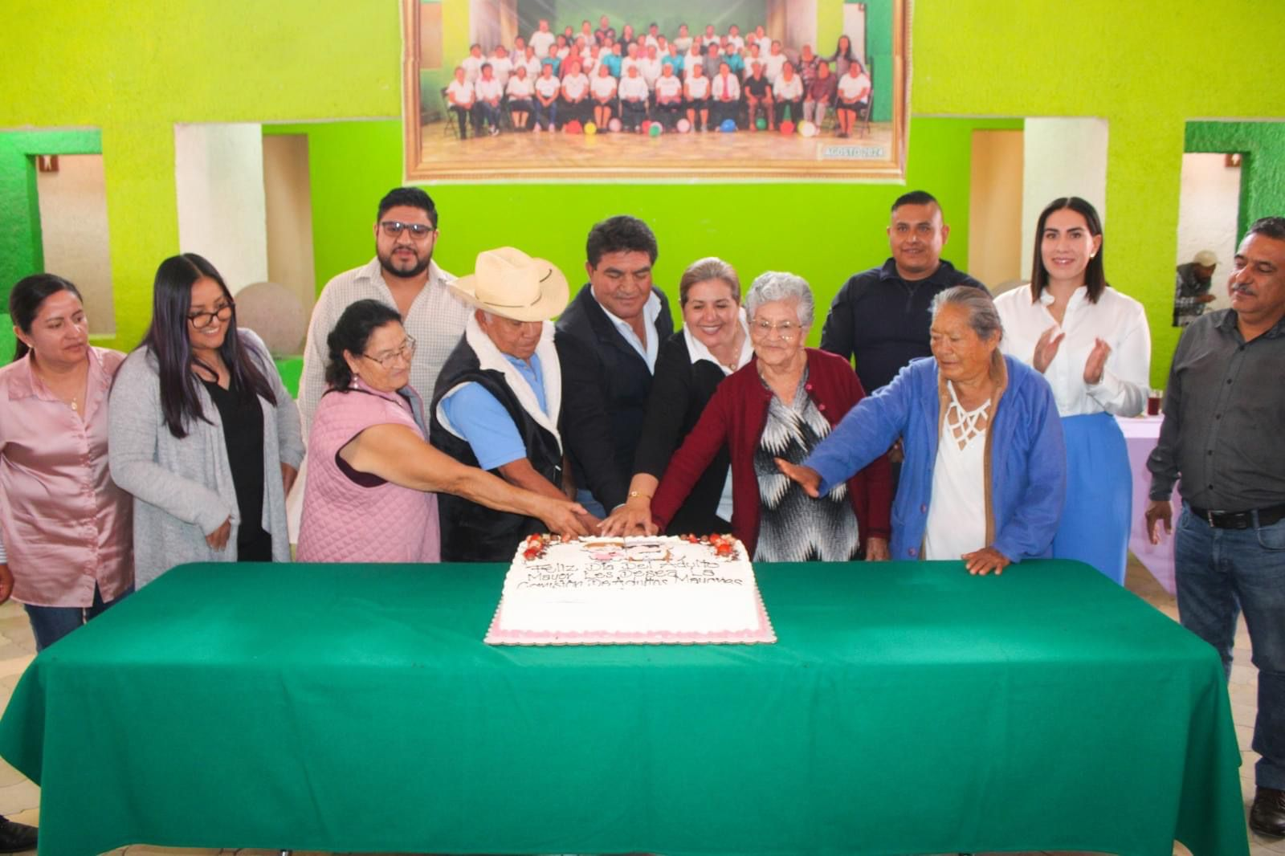

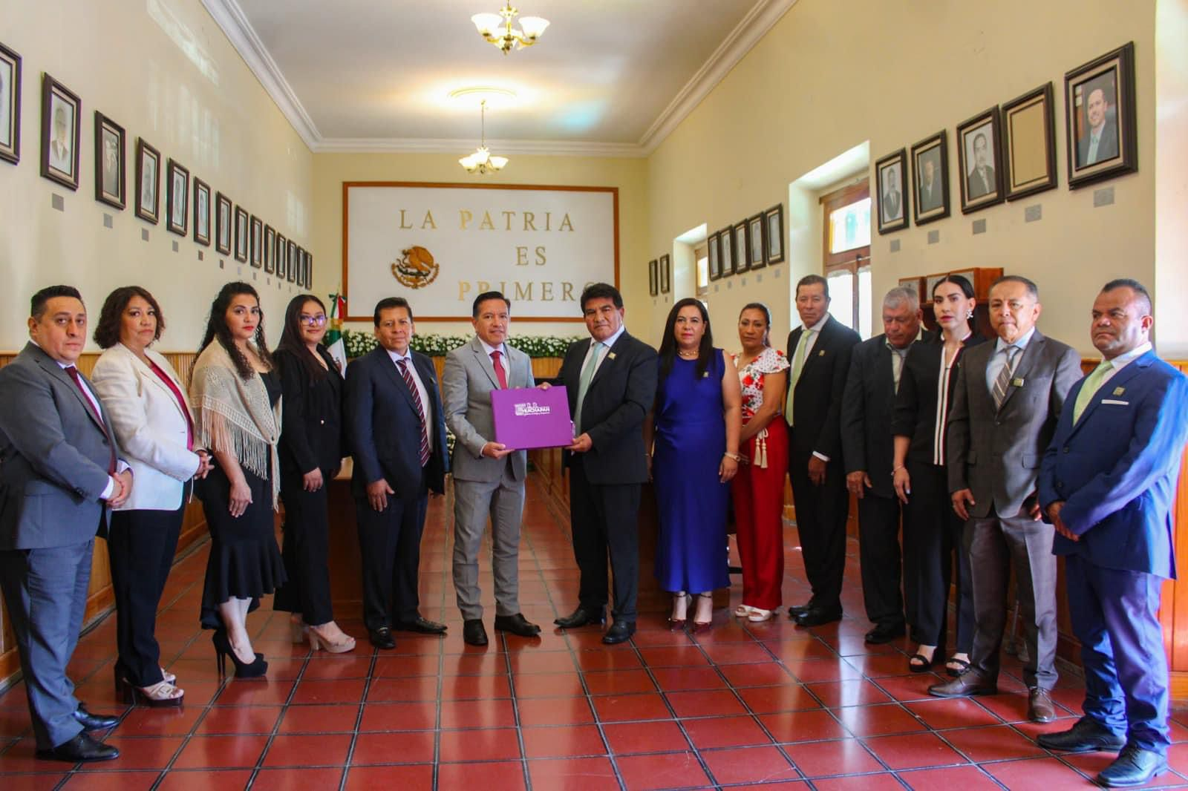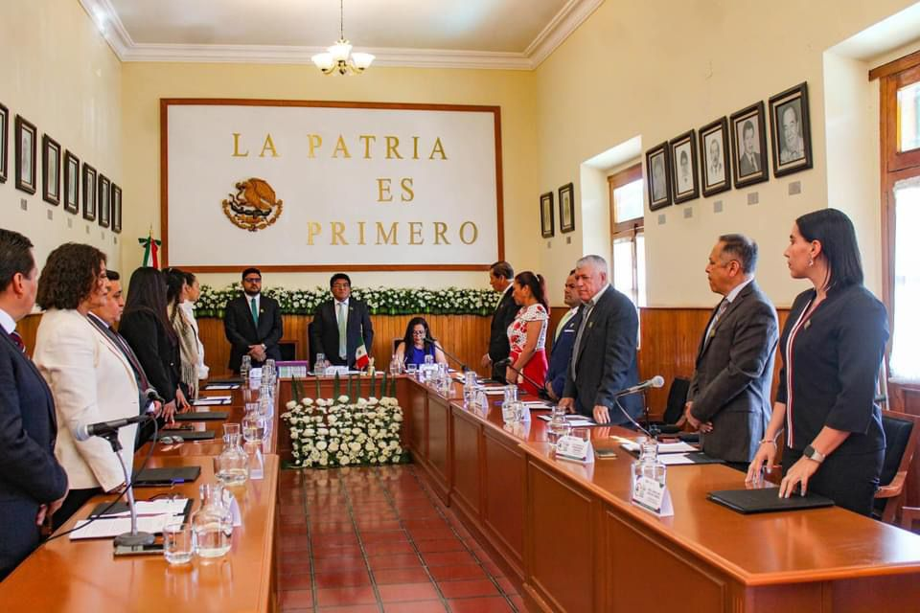26 DE AGOSTO SE LLEVO ACABO EL 4TO INFORME DE GOBIERNO A INTEGRANTES DEL AYUNTAMIENTO

29 DE AGOSTO SE LLEVO ACABO LA INAUGURACION DE OBRA MUY IMPORTANTE YA QUE CONECTARA A LA COMUNIDAD DE EL CAJON CON EL BARRIO EL CAJON, SE LLEVO A CABO LA INAUGURACION DE UN PUENTE

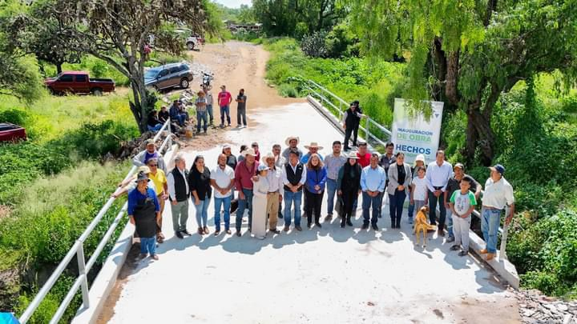

4 DE SEPTIEMBRE ASISTI A LA INAUGURACION DE LAS NUEVAS OFICINAS DE LA SECRETARIA DE SEGURIDAD PUBLICA Y PROTECCION CIVIL MUNICIPAL

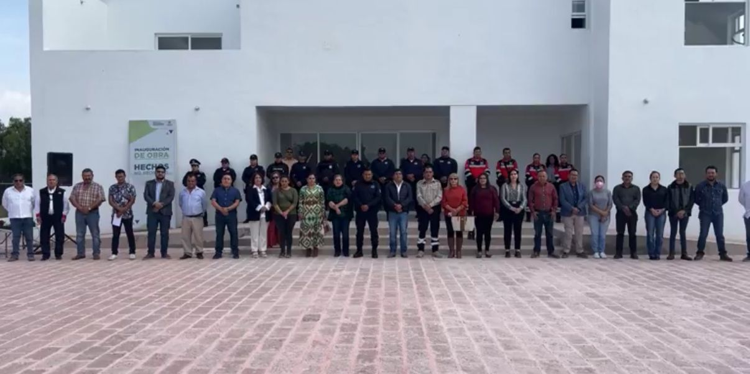

05 DE SEPTIEMBRE ASISTI A LA TOMA DE PROTESTA DE LA PRESIDENTA MUNICIPAL CONSTITUCIONAL DE HUICHAPAN

